**安安诞生记**

**界面展示：**

1. **主界面**



1. **点击 “点我试试”，进入安安诞生界面，此时手机震动，有对话框弹出并有安安与大家打招呼的声音。**

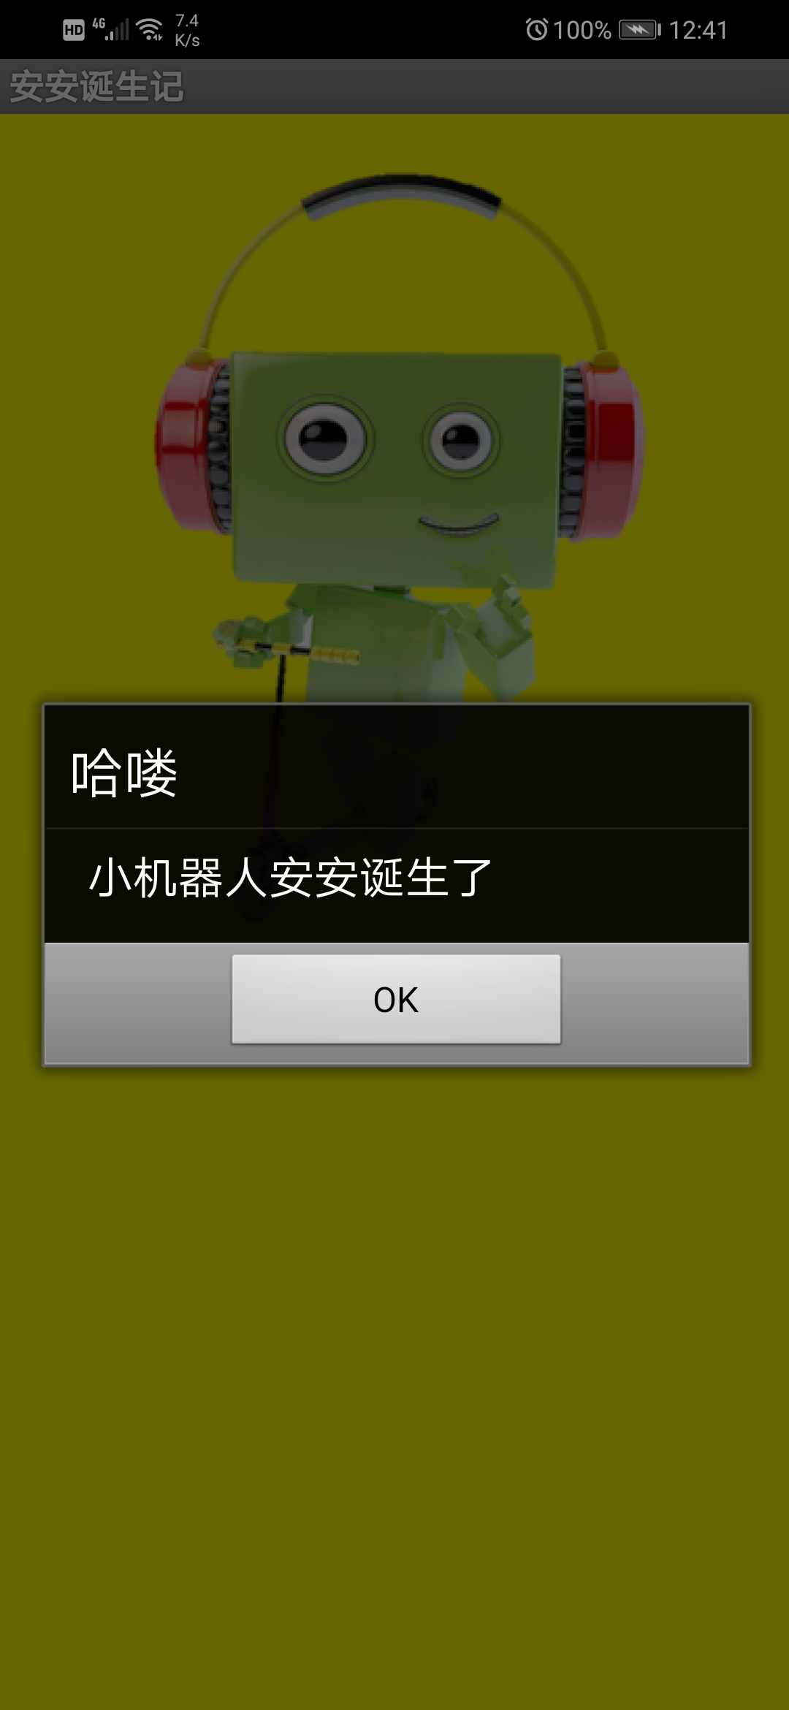 

1. **此时晃动手机，手机震动并返回主页。**
2. **在主页点击返回键，弹出对话框，询问是否离开。如果点击确定，退出程序；如果点击取消，则不会退出，依然在主页。**

